Изолированные особые точки. Вычеты.
Ранее нами было доказано, что если функция 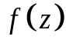 аналитична в кольце 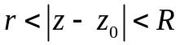, то она разлагается, в сходящейся к ней ряд Лорана
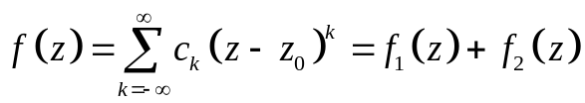,
где 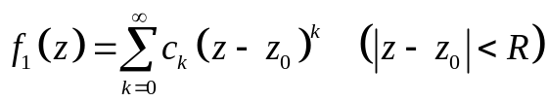
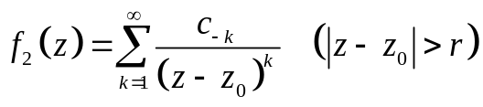
Пусть 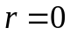. То есть функция аналитична в открытом круге 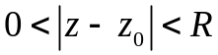, из которого выколота точка 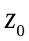, а в самой точке функция неопределенна.
В этом случае говорят, что изолированная особая точка .
Рассмотрим три случая.
Случай 1. Функция имеет вид

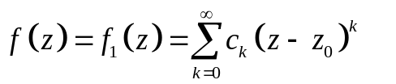, то есть все числа 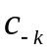 равны нулю. Степенной ряд 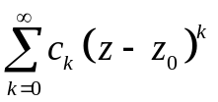сходится при всех , таких что 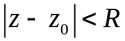. Следовательно, его сумма функция 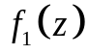 определена, непрерывна и дифференцируема во всех точках круга . Значит функция аналитична в круге . В этом случае говорят, что особенность в точке устранима. Можно положить 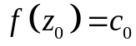 и функция станет аналитической не только вблизи , но и в точке . Точка называется устранимой особой точкой. Заметим, что в этом случае для любого замкнутого контура 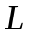, принадлежащего кругу и содержащего точку интеграл 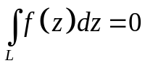.
Случай 3. Функция имеет вид

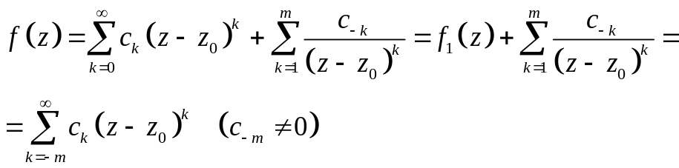,
то есть все числа 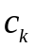 равны нулю для 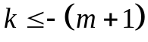.

В этом случае говорят, что точка есть полюс функции порядка (кратности) . При 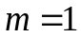 точка называется простым полюсом. Заметим, что, если полюс кратности (>0), то 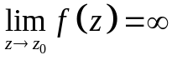.
Если замкнутый контур, ориентированный против часовой стрелки, содержащий точку и принадлежащий кругу , то
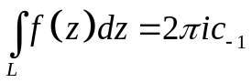.
Доказательство.
Случай 3.
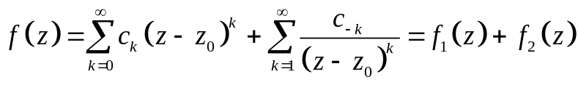, где в ряду
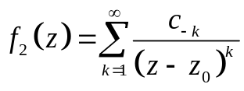 бесконечно много ненулевых коэффициентов.
В этом случае называется существенно особой точкой. И 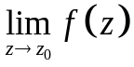 не существует ни конечный, ни бесконечный.
Для существенно особых точек имеет место теорема Сохоцкого Ю.В.. Приведем без доказательства.
Если является существенно особой точкой функции , то для любого комплексного числа , можно найти последовательность 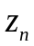, такую что 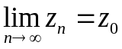 и 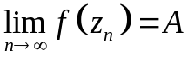.
Например, функция 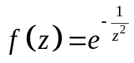имеет существенно особую точку при 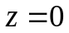. Действительно 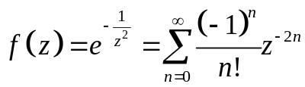.
Если замкнутый контур, ориентированный против часовой стрелки, содержащий точку и принадлежащий кругу , то
.
ВЫЧЕТЫ
Определение. Пусть - изолированная точка функции , то есть функция аналитическая в некотором круге . Вычетом 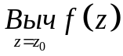 функции в точке называется следующая величина
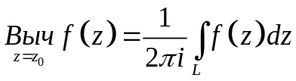
где замкнутый контур, ориентированный против часовой стрелки, содержащий точку и принадлежащий кругу .
Если 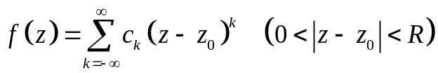, есть Ряд Лорана для в точке , то 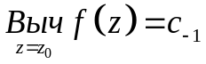.
В частности, если - устранимая особая точка, то 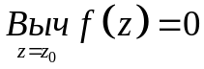.
Если , полюс порядка 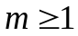, то
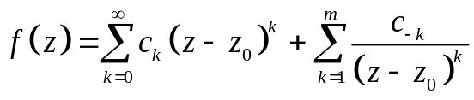
Умножая обе части на 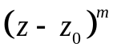, поручаем
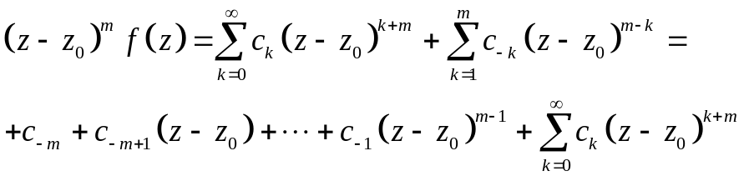
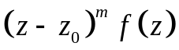 является аналитической функцией в круге .
Продифференцировав приведенное выше равенство 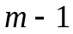 раз,

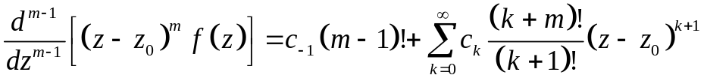

подставляя 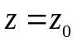, имеем
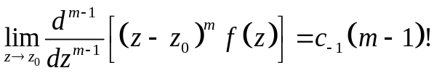
Следовательно 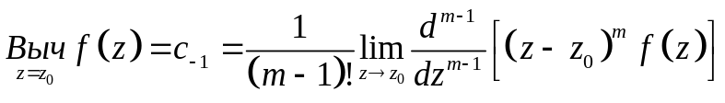
В частности, если - простой полюс, то есть имеет вид

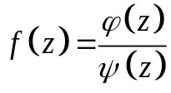, где 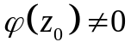, 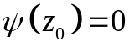, 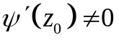, то

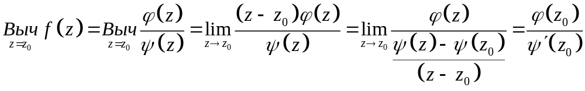
Пример. Найти вычет функции 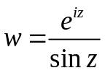 в точке 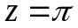.
Решение. Так как 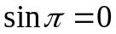, 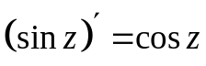, 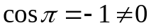, точка является простым полюсом функции . Следовательно 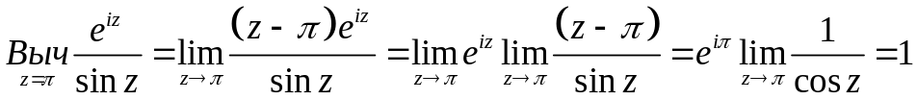
Пример. Найти вычет функции 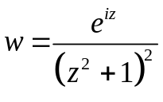 в точке 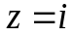.
Решение. Так как 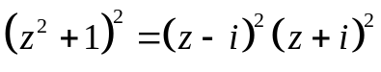, точка является полюсом кратности 2 функции . Следовательно
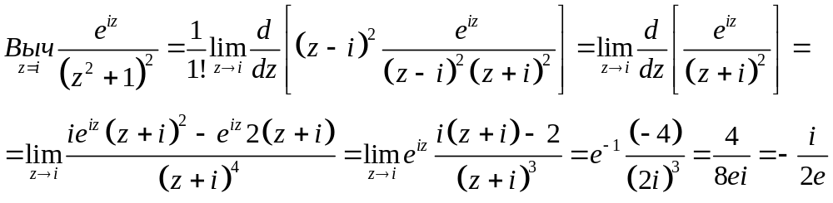
Пример. Найти вычет функции 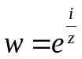 в точке .
Решение. 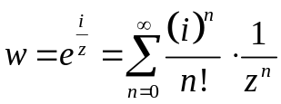. Следовательно, существенно особая точка. Так как 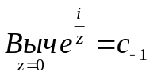, то 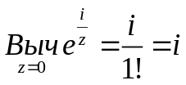.
Классификация особых точек на бесконечности.
Положим, что функция 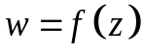 аналитична в кольце 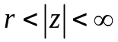.
Тогда ее можно разложить в ряд Лорана по степеням
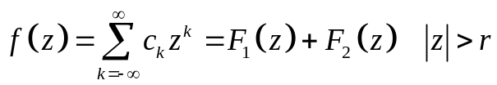
Где
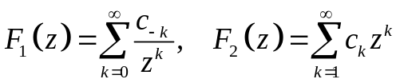.
Множество является внешностью круга 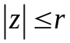. Множество удобно считать окрестностью бесконечно удаленной точки . Мы формально добавляем к множеству комплексных чисел еще одну абстрактную точку . Функцию аналитична в окрестности точки , исключая саму эту точку. Поэтому точку естественно считать изолированной особой точкой.
Введем следующую классификацию.
- Особенность считается устранимой, если 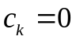 при 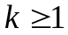.
В этом случае 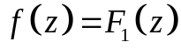, 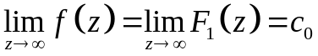. 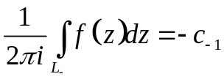, где 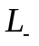 произвольный ориентированный по часовой стрелке контур, содержащий внутри себя окружность 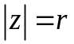. Можно вообразить, что точка находится внутри контура , если двигаться по часовой стрелке, то точка остается слева.
2. Точка - полюс порядка , если
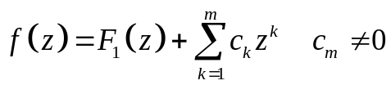.
В этом случае 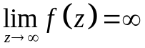, .
3. Точка есть существенно особая точка, если 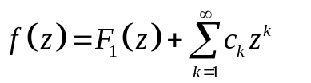 имеется бесконечно много не равных нулю. Функция не стремится ни к какому пределу при 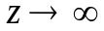,
Если является существенно особой точкой функции , то для любого комплексного числа , можно найти последовательность , такую что 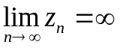 и . Приведем без доказательства.
Вычетом функции в бесконечно удаленной точке называется
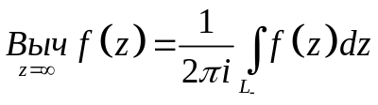, где произвольный ориентированный по часовой стрелке контур, содержащий внутри себя окружность .
Если 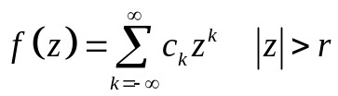, ряд Лорана для функции при , то 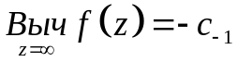. Заметим, что в случае, когда устранимая особая точка, вычет не обязательно равен нулю.
Пример. Функция 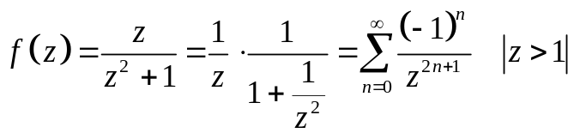 имеет устранимую особенность при , 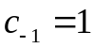
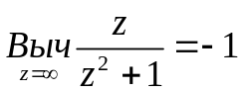
Теорема о вычетах.
Пусть функция аналитическая на всей комплексной плоскости, за исключением конечного числа точек 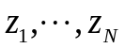.
Тогда имеет место равенство 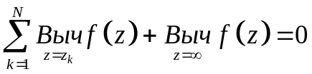.
Доказательство. Построим окружности 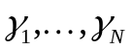, ориентированные против часовой стрелки, с центрами , достаточно малого радиуса, чтобы каждая из них не содержала других особых точек и не пересекалась с другой окружностью. Построим окружность 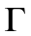 ориентированную против часовой стрелки, с центром в , настолько большого радиуса, чтобы все окружности оказались внутри . Через 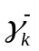 обозначим окружность 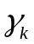 ориентированную по часовой стрелке. Сложный контур 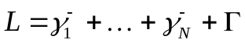, ограничивает область, внутри которой функция аналитична.
Следовательно
.
Имеем 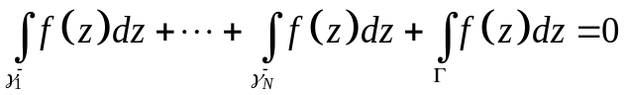. Умножим обе части на 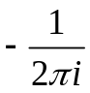.
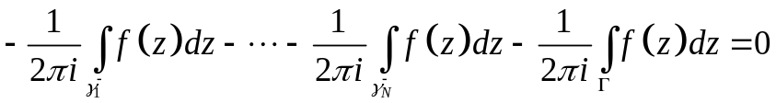.
Преобразуем
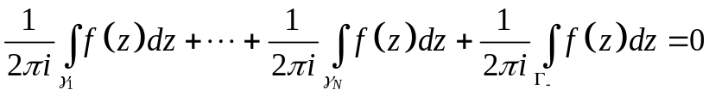
Получаем

